Hackeando o sistema

Descrição
A história é sobre um hacker, uerlei, que está tentando invadir um sistema de um computador de outra pessoa, uiliã, e para isso precisa saber em que tipo de estrutura é baseado o armazenamento e execução de processos desse sistema. Com as habilidades de hacker dele, já conseguiu acesso a essa estrutura mas somente pode fazer dois tipos de operação sobre ela:
- PUSH X: que coloca o número de um processo X na estrutura
- POP: que retorna o número de processo que é retirado da estrutura
Uerlei executou uma sequencia de operacoes sobre a estrutura mas não conseguiu descobrir que tipo de estrutura de dados o sistema é baseado: pilha, fila, nenhuma ou indeterminado. Então ele pediu sua ajuda.
Uerlei enviou por email para você a sequência de comandos que ele executou sobre o sistema junto com os retornos das operações do tipo POP e pediu que você determinasse a estrutura. Porém, nem tudo são flores. Além dessa dificuldade toda, no momento que uerlei enviou a sequência para você através da internet o sistema de uiliã identificou o vazamento de dados sensíveis e, na tentativa de dificultar o vazamento, embaralhou a ordem dos pacotes na mensagem.
Mais detalhadamente: o protocolo de internet havia quebrado a sequência em vários pacotes menores que contém partes da sequência original. Cada pacote é composto de 4 coisas: COD_ESQ, CMD, ARG e COD_DIR.
CMD é um comando da sequência, ou seja, é a palavra POP ou PUSH. ARG é o número do processo inserido na estrutura se CMD for PUSH, ou é o número do processo que foi retornado da estrutura caso o comando tenha sido POP. COD_ESQ e COD_DIR são códigos gerados pelo próprio protocolo e servem para determinar o pacote que fica à frente e o que fica atrás desse pacote. Se um pacote A, por exemplo, tiver seu COD_DIR igual ao COD_ESQ de um pacote B então o pacote A vem imediatamente antes do pacote B na sequência de envio. Não existem dois pacotes diferentes com mesmo COD_ESQ e não existem dois pacotes diferentes com mesmo COD_DIR.
Para ilustrar considere um pacote no seguinte formato:
[COD_ESQ, CMD, ARG, COD_DIR]
Agora considere os seguintes pacotes embaralhados:
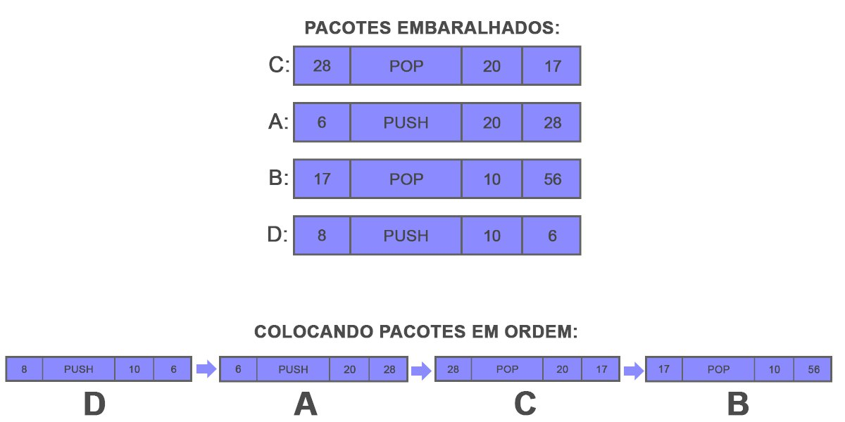

Ou seja, a ordem é:
D => A => C => B
Logo a sequência original de comandos executados por uerlei foi:

PUSH 10
PUSH 20
POP 20
POP 10
Ou seja, uerlei inseriu o processo 10, depois o processo 20, e quando quando executou uma retirada o sistema retornou o 20 e quando fez uma segunda retira o sistema retornou 10. Com isso é visível que o sistema funciona como uma estrutura de dados do tipo pilha.
Sua tarefa é, dado a sequência embaralhada de pacotes recebida, determinar qual é o tipo de estrutura de dados que é similar ao funcionamento do sistema: pilha, fila, nenhuma dessas ou ambas.

Especificações de entrada
A primeira linha da entrada contém um inteiro N sendo a quantidade de pacotes recebidos. Cada uma das N linhas seguintes possui quatro coisas: COD_ESQ, CMD, ARG, COD_DIR representando os componentes do pacote de acordo como explicado na descrição.

Especificações de saída
A saída consiste de uma única linha contendo uma das quatro mensagens: “pilha” (caso o sistema de uiliã só possa ser uma pilha), “Fila” (Caso só possa ser uma fila ), “nenhuma” (Caso não possa ser nem fila e nem pilha) ou “ambas” (caso possa ser tanto uma fila quanto uma pilha).

Exemplos

Exemplo de entrada | Exemplo de saída
4  28 POP 20 17  6 PUSH 20 28  17 POP 10 56  8 PUSH 10 6 | pilha

Exemplo de entrada | Exemplo de saída
2  11 PUSH 5 22  22 POP 5 33 | ambas

Exemplo de entrada | Exemplo de saída
10  70 PUSH 34 80  20 POP 5 30  10 PUSH 5 20  60 POP 13 70  90 POP 55 100  80 POP 8 90  40 PUSH 8 50  30 PUSH 13 40  100 POP 34 110  50 PUSH 55 60 | fila

